## 安装over_ocean_dial：

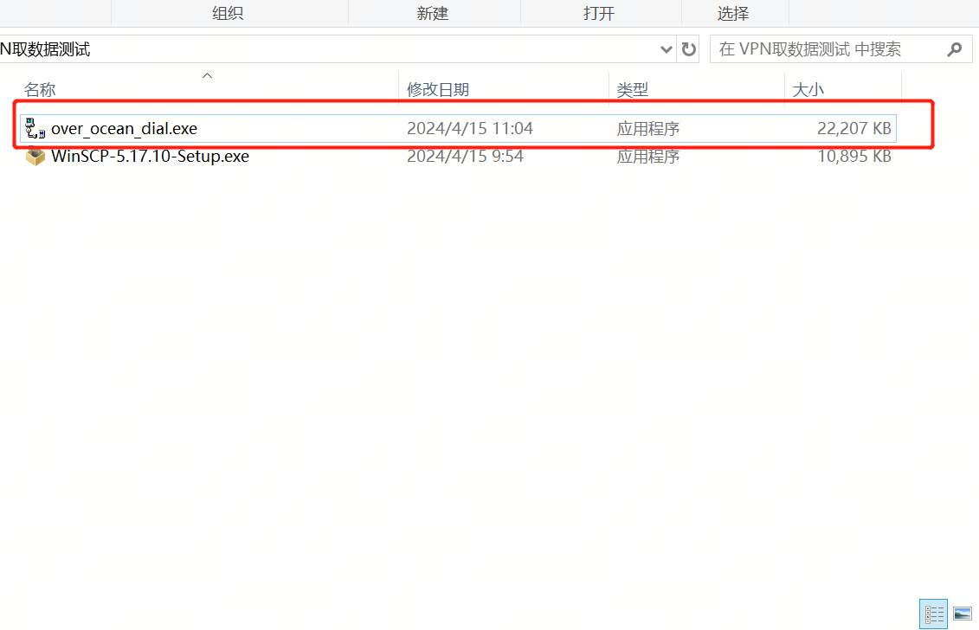

双击打开over_ocean_dial.exe

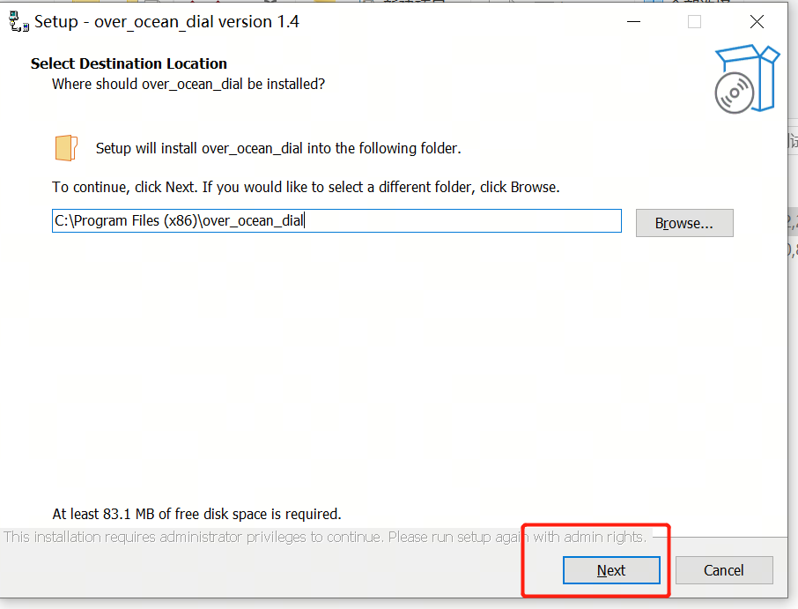

点击Next下一步·

安装过程中会弹出此OpenVPN安装，点击Next一并进行安装

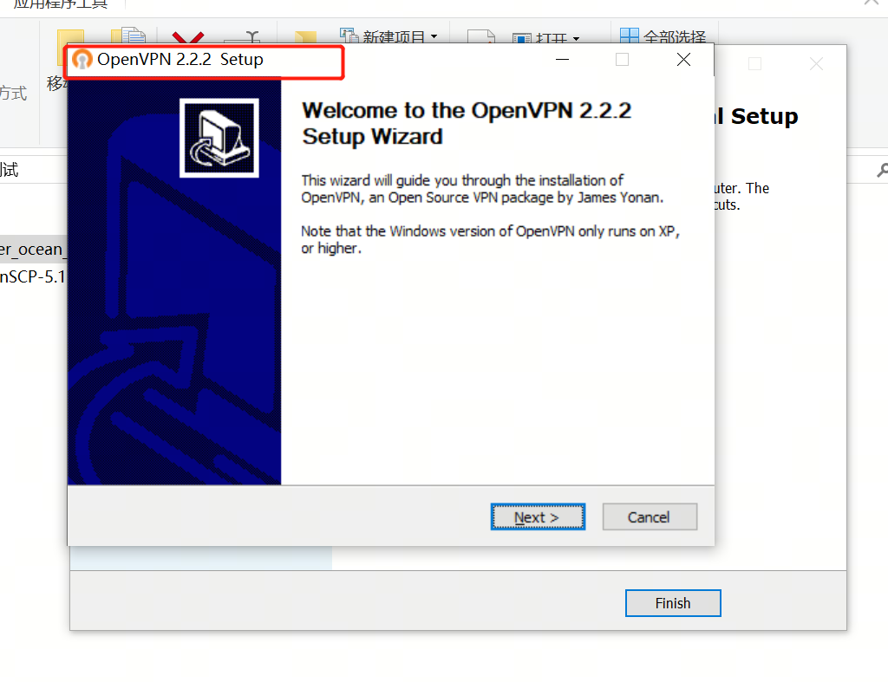

打开over_ocean_dial软件，点击登入

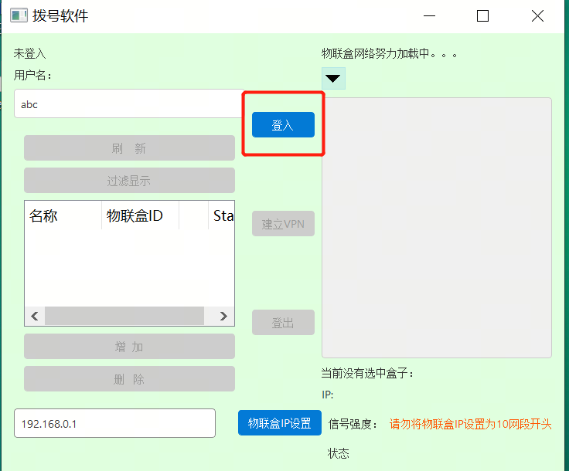

输入账号密码

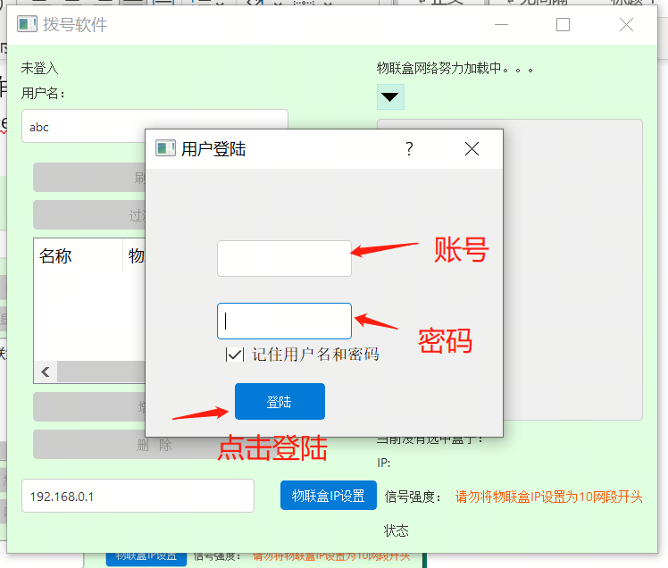

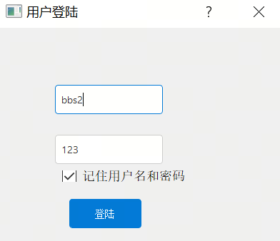

注册设备：输入物联盒ID并点击增加

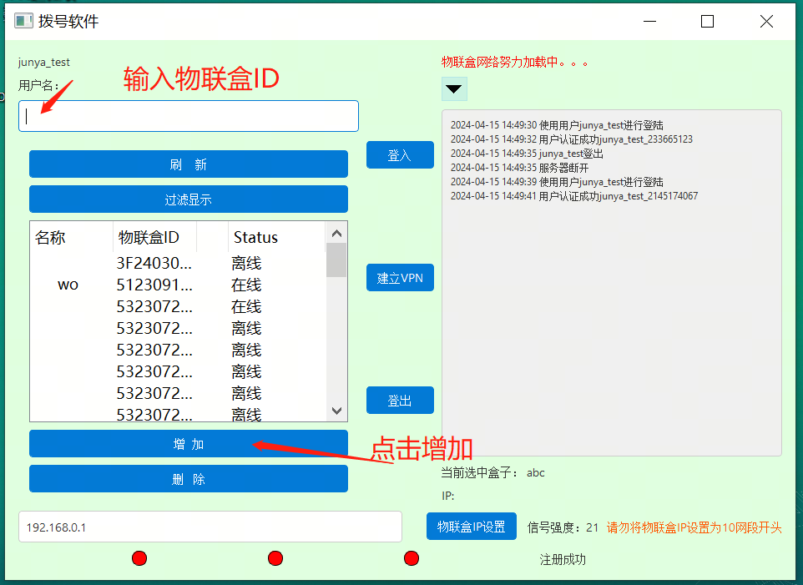

选择需要远程的设备，点击建立VPN

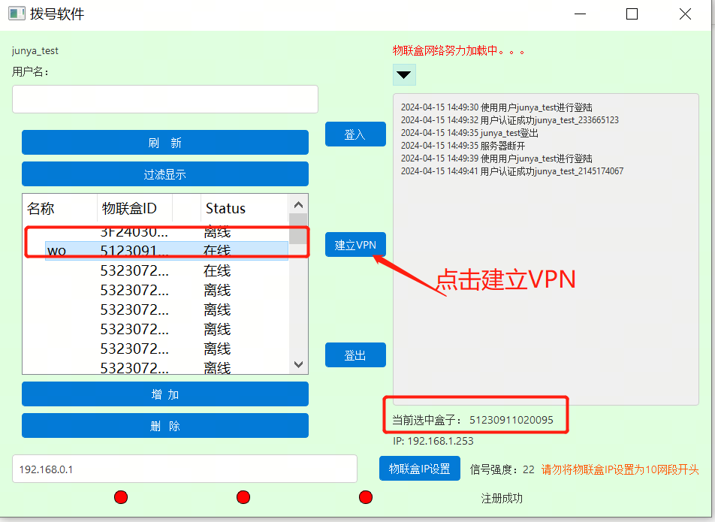

等待软件界面下方三个状态灯显示绿色且上方显示“物联盒网络状态：已连接”，就是已经连接成功。

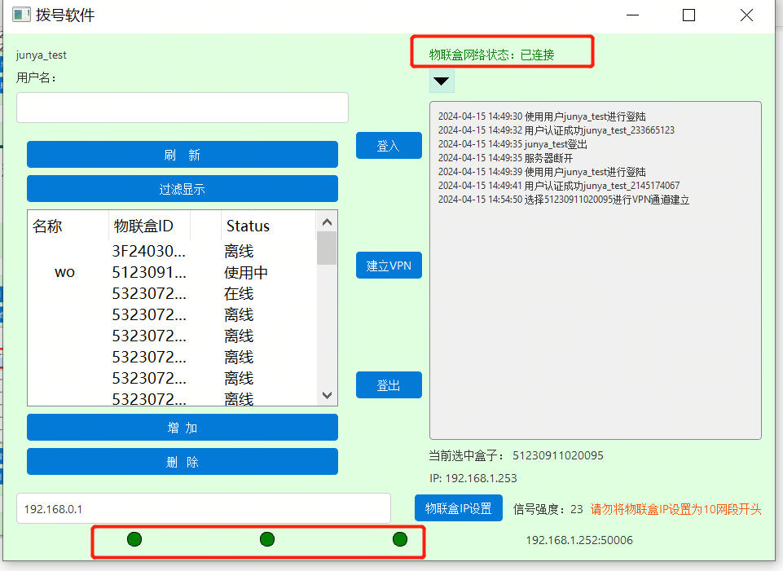

查看IP：

